马亚平  男 | 年龄：32岁 | 15951672223 | 735193181@qq.com  9年工作经验 | 求职意向：Java开发工程师 | 期望城市：南京 | 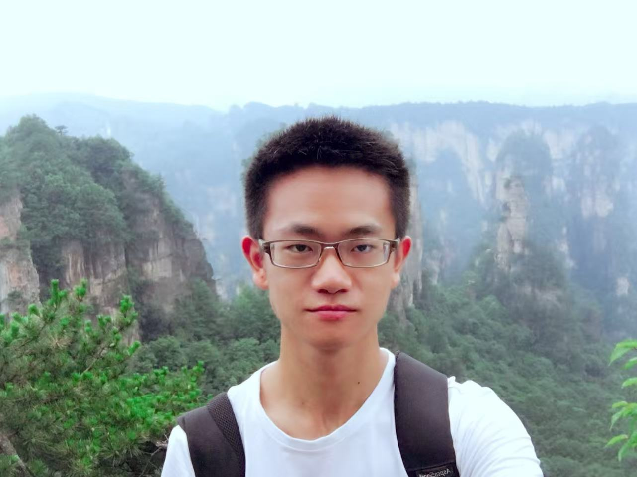

个人优势
1.九年Java后端开发经验，先后就职于南京先智数字科技、新奥数能、江苏新视云等企业，覆盖智慧交通、IoT物联网、智慧能源、司法信息化等多个行业领域。
2.三年智慧交通与车联网平台研发经验，主导南京工程车智慧监管平台、高淳区城乡公交一体化等项目核心模块开发，覆盖车载终端协议( JT/T808)接入、实时告警规则引擎、空间索引查询优化与多级缓存调优。
3.具备 RAG 检索增强系统的完整设计与落地能力：基于 LangChain4j 构建离线索引与在线问答双链路，覆盖父子分块、查询扩展、kNN + BM25 混合检索、RRF 融合与 Rerank 重排、固定 RAG 与 Agentic RAG 双模式路由及引用溯源。
4.具备智慧城市无人巡逻车管控平台全栈实战经验，覆盖 MQTT/WebSocket 实时数据链路、地图轨迹渲染、AI 事件异步处理与 OTA 设备升级；熟悉 Vue3 + TypeScript 与 Spring Cloud 微服务架构。
5.深耕司法信息化系统，独立负责法院 VTM 远程柜台运营后台与人民法院送达平台建设，基于 Redis ZSet + MQTT 实现坐席智能分配，用 Elasticsearch 优化千万级数据关联查询。
工作经历
南京先智数字科技有限公司 | Java软件工程师
2022.12 - 至今
智慧城市交通治理无人巡逻系统 2025.07 - 至今
• 负责核心业务开发与迭代，设计并实现巡逻车实时监控模块：通过 MQTT 订阅车端数据 + WebSocket 分通道（GPS/告警/事件）推送前端，结合高德地图实现多车实时轨迹、路径回放与停靠点展示，支撑 XX 辆车并发在线监控。
• 构建 AI 事件证据闭环：事件识别落库后异步拉取事件前后视频片段并归档至附件表，自动清理临时文件。
• 搭建设备运维体系：OTA 升级包、TTS 语音包下发（MQTT）、授权码绑定，覆盖小程序开箱门、警灯保活等硬件交互场景。
• 采用 Vibe Coding 开发“警小宁”Flutter 移动应用，支持车载/手机双模式；集成大模型流式问答、问路引导和高德地图导航，并实现巡逻任务管理及云台、探照灯、警灯、无人机机盖等车辆远程控制。
“城安学堂”聊天机器人 2025.10 - 2026.07
• 独立设计离线知识库索引：父子分块（约1000字父块/300字子块），子块向量化并携带 parentId，命中后回查父块原文，兼顾召回精度与上下文完整性。
• 构建固定 RAG 在线检索链路：查询扩展后并行执行 Elasticsearch kNN 向量检索与 BM25 全文检索，对子块结果做应用层 RRF 融合（k=60）、父块回查与 gte-rerank 交叉编码器重排，规避 ES 服务端 RRF 的企业版依赖。
• 实现双模式问答架构并统一检索能力：固定 RAG 与 Agentic RAG（检索封装为 @Tool，由 LLM 自主决定检索时机与次数）按问题复杂度分层路由，并经 MCP stdio 接入 filesystem server。
• 实现引用溯源与摄入校验：将片段来源与页码写入索引元数据，固定链路经聚合器装饰器采集、统一在流式响应末尾输出结构化来源清单，满足答案可追溯要求。
• 评测与工程化保障：自建“问题—目标文档”评测集计算 Recall@3，支持 Rerank 开关对比调优分块大小与 RRF k 值；针对多工具编排下 LLM 重复调用无天然刹车的问题，配置最大工具往返轮数与单轮调用上限、并按会话维护带时间窗的重复查询缓存；实现 Rerank 失败降级 RRF、父块未命中降级子块。
精筑智慧渣土监管子平台 2023.12 - 2025.09
• 作为核心开发负责数据权限体系设计与实现，完成车辆及“三场”数据的权限配置与查询逻辑开发，并适配各业务页面实现细粒度权限控制。
• 采用 STRtree 空间索引完成主城渣土车违规里程统计，并用 Redis + Caffeine 多级缓存优化高频 GPS 数据的规则匹配；
• 负责GPS预警核心功能开发，围绕渣土车辆运行轨迹与实时定位数据完成里程异常告警与违规里程统计。
• 重点设计并实现“绕城内”区域违规里程统计逻辑，支撑监管部门精细化执法；开发对接城管平台的数据接口，实现多系统数据共享。
公职人员履职服务管理系统 2023.05 - 2023.12
• 负责提案评议、社情民意等核心后端功能开发，构建敏感词过滤机制与实时消息交互能力，支撑履职信息流转与沟通协同。
高淳区城乡公交一体化项目 2022.12 - 2023.05
• 自研基于 Netty 的 JT/T808 车载终端协议接入网关，构建“终端接入—Kafka 削峰—实时告警规则引擎（电子围栏/超速/越线偏离）—WebSocket 实时推送”完整监控链路，支撑全区公交车辆实时定位与调度监管。
• 负责 PC 端客流统计模块及公交出行 APP 后端接口开发。
新奥数能科技有限公司 | Java软件工程师 2021.08 - 2022.11
• 负责蒙牛集团智慧能源项目核心模块开发，涵盖智慧能源、预警中心与智能分析中心，并完成七大子系统告警数据及蒙牛 SAP 产量数据对接，实现告警站内信实时触达。
• 引入 RocketMQ 结合 Redisson 分布式锁处理告警信息，依托 ClickHouse 实现告警明细的高效查询。
• 使用 XXL-JOB + Redis 进行缓存预热，将设备树、业务树等高频数据刷新至 Redis，显著提升查询效率。
• 优化设备信息元数据（CIM）查询，采用本地缓存 + Redis 二级缓存结构降低重复查询开销。
江苏新视云科技股份有限公司 | Java软件工程师
2020.11 - 2021.08
• 负责法院 VTM 远程柜台服务中心运营后台开发，涵盖数据统计、设备配置、客服管理；设计 VTM 呼叫分配机制，采用 Redis Zset 管理客服与呼叫队列，结合分布式锁控制排队呼叫，并通过 MQTT 实现坐席消息推送。
• 开发人民法院送达平台送达联盟运营后台与呼叫中心，完成电子送达、修复工单、送达报告书等核心功能。
• 利用ElasticSearch将千万级送达人信息表与拨打记录表的关联查询转为宽表处理，大幅提升工单查询速度。
上海南天电脑系统有限公司 | Java软件工程师
2018.10 - 2020.11
• 负责南京银行动态人脸识别系统开发，覆盖网点 VIP 识别、考勤、招聘、会议四大场景，基于旷视算法实现人脸抓拍识别，并开发识别后的行内 WebService 渠道协同推送接口。
• 负责视频流转码开发，利用 FFmpeg 将 RTSP 流转为 HLS 以兼容主流浏览器播放，并用 Redis 控制并发流数量；另承担交易图片对接亚马逊 S3 云存储与生产系统升级运维。
• 负责静态人脸识别系统开发，实现发卡机、柜面、移动智能柜台的 1:1 人脸校验（FaceCompare）并集成活体检测与身份证 OCR；开发批量 OCR 识别，支持身份证图片 ZIP 包解压识别，使用 CompletableFuture 异步多线程优化处理效率。
南京依维柯汽车有限公司 | Java软件工程师
2017.08 - 2018.08
• 焊装车间生产实习
• 参与公司物料管理系统开发，负责物料信息维护，并通过比对车间计划用料与实际用料差异生成统计报表支撑生产决策。
教育经历
南京工业大学 本科 自动化 2017毕业
专业技能
• 熟练掌握 Java 面向对象设计思想，具备良好的编程规范与逻辑思维能力，熟练使用 IDEA、Eclipse 等开发工具。
• 熟练使用 SSM、SpringBoot 等主流框架，熟悉 SpringCloud 分布式微服务体系及其组件，了解 Dubbo RPC 框架。
• 熟练使用PostgreSQL、MySQL 等关系型数据库及 MongoDB、Redis 等非关系型数据库，具备缓存架构设计经验；熟悉 ElasticSearch、RocketMQ、EMQX 等中间件。
• 熟悉物联网设备数据接入与解析、WebSocket 实时通信及 DataX 数据采集组件二次开发；熟练使用 Linux 常用命令，掌握 Docker 容器化部署，熟练使用 Git 进行版本管理。

